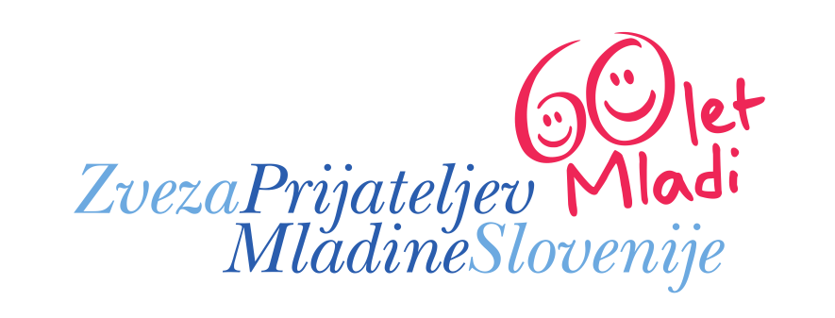

DRUŠTVO PRIJATELJEV MLADINE GORNJA RADGONA
Prežihova 1, 9250 GORNJA RADGONA

e-mail: dpm.radgona@gmail.com
Predsednik društva: 02/564 31 52 Sekretarka društva: 02 564 38 76 Tajnica društva: 051 367 773

Datum: 16. 5. 2017

R A Z P I S
ZA ZDRAVSTVENO LETOVANJE OTROK V BAŠKI V LETU 2017
Društvo prijateljev mladine Gornja Radgona bo s pomočjo namenskih sredstev Zavoda za zdravstveno zavarovanje Slovenije (v nadaljevanju ZZZS) organiziralo zdravstveno letovanje otrok v Otroškem počitniškem domu v Baški na otoku Krku za 100 otrok s stalnim bivališčem v Upravni enoti Gornja Radgona, kamor spadajo občine Apače, Gornja Radgona, Radenci in Sveti Jurij ob Ščavnici.
Po letošnjem razpisu ZZZS se zdravstvenega letovanja lahko udeležijo otroci, šolarji in mladostniki v starosti od 5 (pet) do 19 (devetnajst) let, ki imajo v medicinski dokumentaciji pri izbranem osebnem zdravniku zapise o večkratni hospitalizaciji (dva ali več zapisov v času od 29. 1. 2016 do 24. 2. 2017), ali je bil pogosteje bolan (dva ali več zapisov v času od 29. 1. 2016 do 24. 2. 2017

POGOJI ZDRAVSTVENEGA LETOVANJA:

- KDAJ?
Od četrtka, 3. 8. 2017 do ponedeljka, 14. 8. 2017 - skupaj 12 dni (11 nočitev).

- KJE?
Otroški počitniški dom Murska Sobota - Baška na otoku Krku (Hrvaška).

- KDO?
Otroci, šolarji in mladostniki v starosti od 5 (pet) do 19 (devetnajst) let, ki izpolnjujejo pogoje
in bodo dobili napotnico pri osebnem zdravniku.

Na letovanje se lahko prijavijo tudi otroci, ki ne izpolnjujejo zgoraj navedenih pogojev zdravstvenega letovanja in zaradi tega ne prejmejo potrjene napotnice pri izbranem zdravniku. V tem primeru starši za letovanje svojega otroka krijejo polno ekonomsko ceno letovanja, ki znaša 360,00 EUR.
- CENA LETOVANJA (vključuje oskrbo, prevoz, vodenje, turistično takso in zavarovanje).

- Ekonomska cena zdravstvenega letovanja znaša: 360,00 EUR
- Od tega ZZZS, OE M. Sobota otrokom z napotnico krije: 256,00 EUR
- Starši otrok z napotnico prispevajo: 104,00 EUR

- PLAČILNI POGOJI

Celoten znesek letovanja mora biti poravnan najkasneje do 24. 7. 2017.
Možnost plačila na dva obroka, po osebnem dogovoru z DPM Gornja Radgona.

- VLOGA ZA SUBVENCIONIRANJE CENE

Starši, ki ne zmorejo plačati cene letovanja, se lahko s prošnjo za finančno pomoč obrnejo na pristojno občinsko upravo, kjer prebivajo ali na DPM Gornja Radgona (iz sredstev ZPMS »Pomežik soncu«). K vlogi morajo predložiti zadnjo odločbo CSD o otroškem dodatku za tekoče koledarsko leto 2017.

POSTOPEK PRIJAVE BO POTEKAL NA NASLEDNJI NAČIN:

- Prijavnico in napotnico oz. zdravstveni list za zdravstveno letovanje starši prevzamejo:
- v Zdravstvenem domu Gornja Radgona - ambulanti osebnega zdravnika otroka ter v Radencih – ambulanti dr. Maričeve. Na razpolago bodo od 18. maja 2017 naprej.
- Starši se naj čimprej oglasijo v ambulanti osebnega zdravnika otroka. Napotnice ne bodo prejeli takoj, bodo pa s strani medicinskega osebja seznanjeni z datumom, kdaj naj pridejo po dokumentacijo
- V kolikor otrok izpolnjuje pogoje zdravstvenega letovanja, bo prejel napotnico oz. zdravstveni list, ki jo bo izpolnil otrokov izbrani osebni zdravnik. Izdajali jih bodo le do zapolnitve mest (100 otrok).
- Istočasno z izpolnjenim zdravstvenim listom bo prejel še prazni obrazec »Prijavnico za letovanje otroka«. Prijavnico za letovanje otroka izpolni in obvezno podpiše starš oz otrokov zakoniti zastopnik.
- Predlagamo, da se prijavite čimprej, saj menimo, da bo, tako kot leta nazaj, termin v nekaj dneh zaseden.
- Vsi tisti, ki nimajo osebnega zdravnika v Zdravstvenem domu Gornja Radgona, pa lahko prijavnico in napotnico oz. zdravstveni list, do zapolnitve mest (tudi tu je omejeno število), dobijo na sedežu DPM Gornja Radgona, Maistrov trg 2, v Gornji Radgoni (stavba pri cerkvi V Gornji Radgoni), vsak dan v času med 8.00 uro in 12.00 uro

- V primeru, da otrok ne izpolnjuje pogojev zdravstvenega letovanja in zaradi tega ne prejme potrjene napotnice pri izbranem zdravniku, starši oz. otrokovi zakoniti zastopniki pa otroka želijo prijaviti na letovanje in kriti polno ekonomsko ceno, ki znaša 360,00 EUR (samoplačniki), prijavnico dobijo na sedežu DPM Gornja Radgona, Maistrov trg 2, v Gornji Radgoni (stavba pri cerkvi V Gornji Radgoni), vsak delovni dan v času med 8.00 uro in 12.00 uro. Lahko jim jo pošljemo tudi po e-pošti, ali jo prevzamejo na osnovni šoli.

ODDAJA PRIJAVNICE:
Izpolnjeno in podpisano prijavnico skupaj s potrjeno napotnico osebnega zdravnika (v kolikor jo imajo) starši oddajo:
  - pri svetovalnih delavkah na osnovnih šolah ter v vseh enotah Vrtca Manka Golarja Gornja Radgona in Vrtca Radenci - Radenski mehurčki, ali
  - na sedežu DPM, Maistrov trg 2, Gornja Radgona (stavba pri cerkvi V Gornji Radgoni) vsak dan v času med 8.00 uro in 12.00, uro oziroma jo
  - pošljejo po pošti: DRUŠTVO PRIJATELJEV MLADINE GORNJA RADGONA,
Prežihova 1,
p. p. 13
9250 GORNJA RADGONA

ZADNJI ROK ZA PRIJAVO: PETEK, 2. 6. 2017.

V kolikor do tega roka ne bo dovolj prijav, se rok podaljša do zapolnitve mest. V tem primeru morajo starši podpisano in potrjeno prijavnico sami poslati na Društvo prijateljev mladine (DPM) Gornja Radgona ali jo osebno oddati.

Vse šole in vrtci pošljejo podpisane in potrjene prijave za letovanje otrok najkasneje do ponedeljka, 5 . 6. 2017.

Vodja organizacije letovanja : Predsednik DPM Gornja Radgona :
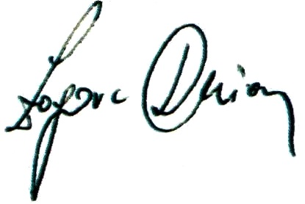
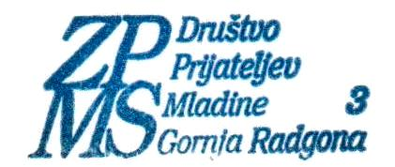
Ivanka Kalič Dušan Zagorc

